A.P.S.A : Handball | LECON N° 1 | DATE ET HORAIRE : 31/01 | CLASSE : 6ème | EFFECTIF: trentaine

Objectif de leçon : Intégrer les essentiels techniques et tactique du hand
- Moteur (CP) : AFC / compétence : La passe, le tir et la prise d’espace
- Méthodologique et social (CMS) : Travailler en équipe et en individuel et éducation générale au handball

Ce que les élèves doivent apprendre = AFC
- Connaissances : Prise d’information (où regarder)
- Capacités : Attraper et envoyer le ballon
- Attitudes : être pré-actif

Transformation motrice attendue : Se déplacer sur le terrain pour prendre de l’espace
Passer de pratiquants qui restent regroupés sans savoir où et comment marquer à des pratiquants capables de prendre du terrain pour mener jusqu’à la marque.

OBJECTIF  de la situation  « ce que je veux faire acquérir aux élèves » | BUT poursuivi par l’élève  « ce que l’élève doit atteindre comme résultat » | Organisation et consignes Aménagement matériel, forme de groupement, sécurité  « Dispositif d’apprentissage » | CR : Quand ai-je réussi ?  (Concret - Lisible)  « ce qui permet à l’élève de juger de l’atteinte du but » | CRéal : Comment dois-je m’y prendre ?  « ce que doit faire l’élève, pour atteindre le résultat souhaité | Observables et Régulation + / -  « Indicateurs d’activité des élèves et adaptation »
MISE EN TRAIN  Echauffement | L’élève doit se préparer à travailler en équipe | Poule, renard, vipère : 10 minutes | Quand j’ai capturé toute l’équipe adversaire (Ex : les poules pour les renards) | Il doit attraper un adversaire puis le ramener dans sa maison | Si cela est trop complexe on peut faire toucher au lieu d’attraper.
SITUATION N°1  Atelier 1  Apprendre à se démarquer | L’élève doit apprendre à marquer dans des situations favorables (déséquilibre attaque-défense) pour cela il lui faut prendre conscience d’élargir le jeu | Match à thème : situation en déséquilibre avec un 4 contre 2 pendant 10min. Toutes les 2 minutes on les fait tourner pour que ceux sur le côté puisse jouer en attendant ils peuvent motiver leur équipe pour rester en activité et centrer sur le jeu. | Pour les attaquants, quand l’offensive se termine par un but.  Pour les défenseurs, quand les attaquants n’ont pas réussi à marquer. | L’élève doit se démarquer ou transmettre la balle pour avancer vers la zone de tir | Si l’exercice est trop simple, on peut rajouter un défenseur, ou réduire le nombre d’attaquants.
SITUATION N°2  Atelier 2  Apprendre à faire des passes | L’élève doit parvenir à s’écarter du groupe et à s’affirmer pour qu’on le remarque.  Celui qui à la balle doit parvenir à distinguer qu’elles sont les meilleures possibilités de passe. | Exercice de passe : Passe à 10  2 équipes de 5, ils doivent se faire des passes avec leur propre équipes, au bout de 6 passes réalisées sans se faire prendre le ballon ou faire tomber celui-ci, l’équipe marque un point. A réaliser sur l’ensemble du terrain pendant 10min. Lorsqu’un élève à la balle, il ne peut pas bouger, la défense doit être à 1mètre de lui. Il doit renvoyer le ballon avant 10 secondes. Si le ballon tombe lors des échanges, la reprise va à l’autre équipe. | L’élève parvient à atteindre son but dés que son équipe marque 1 point.  Il doit mener son équipe à la réussite de l’échange. | L’élève doit distinguer les meilleures opportunités des moins bonnes. Dés qu’il sent que l’équipe est trop regroupée, il s’écarte et fait signe à son équipe de faire de même. | Si c’est trop facile, on peut augmenter le nombre de point à atteindre où le temps de garde du ballon dans les mains que l’on peut diminuer ou devoir faire la passe dés qu’un joueur adverse le touche.
SITUATION N°3  Atelier 3  Apprendre le tir | L’élève doit parvenir à se déplacer et à tirer principalement sur les plots au niveau des buts. | Exercice de tir : 10min  Installation de 2 plots au niveau des buts (5pts s’il les touche, 1 pt s’il marque sans toucher), de préférence plus sur les côtés que centrer. Avec ça, un parcours à réaliser avec des plots à contourner, l’élève peut simplement courir avec la balle en main, ou s’il se sent plus à l’aise, il peut commencer à dribler petit-à-petit. Sur chaque demi-terrain on installe le parcours, 2 groupes de 5  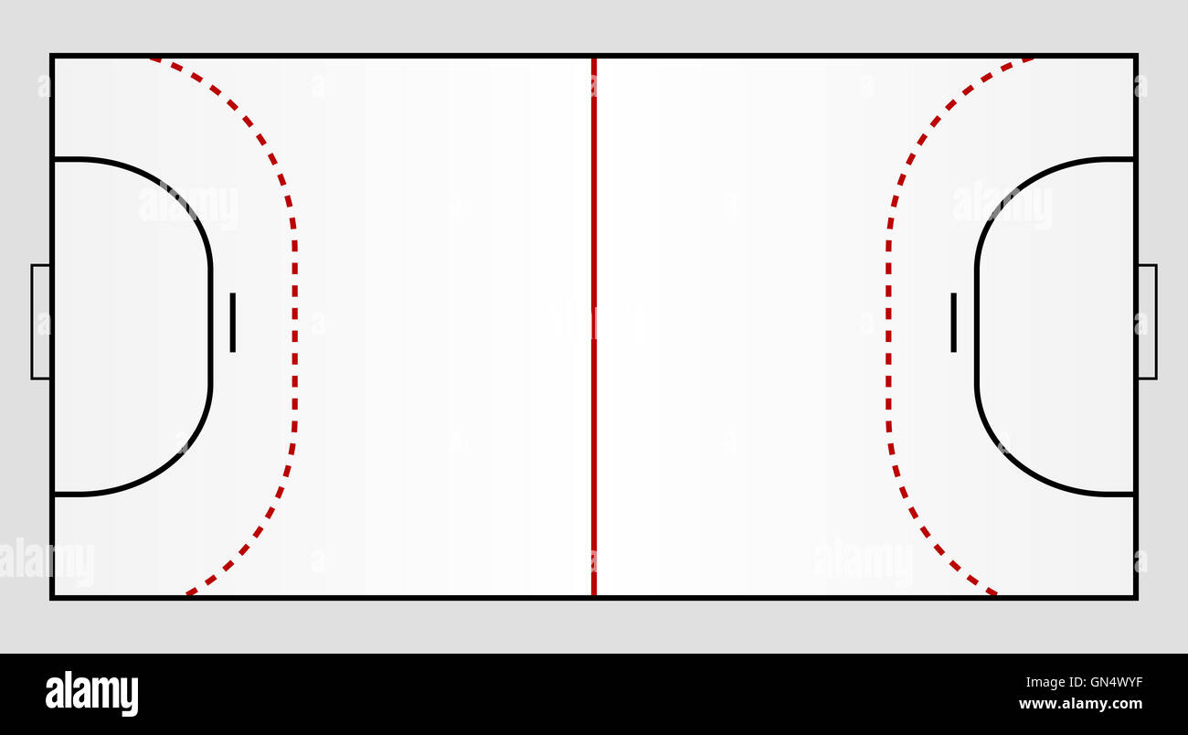  Légende :  Plots  Déplacement  Zone de tir | L’élève réussi dés qu’il parvient à toucher les plots cibles et qu’il ne perd pas le ballon lors du parcours (s’il fait du dribble).  Il le voit à son nombre de points (s’il à 54 points à la fin, il à réussit à toucher les cibles 5 fois et est parvenu à marquer quand même 4 fois sans toucher) | L’élève va devoir armé son bras de lancé pour gagner en puissance et observer sa cible. | On peut mettre un joueur en gardien pour remplacer les plots pour augmenter la difficulté et se mettre davantage en situation de match.
Match | L’élève doit faire les bons choix pour pouvoir permettre à son équipe de gagner le match. Il doit être capable de prendre les informations, de passer la balle, se déplacer et tirer s’il est en position favorable. | Confrontation 4 vs 4  3 joueurs de champ et un gardien pour chaque équipe. Changement de gardien à chaque but, celui qui marque va au cage.  3 matchs de 10 min  Règles de bases : au moins une passe avant le but ; les défenseurs ne peuvent prendre la balle que si un attaquant ne l’a pas dans ses mains.  Dribbles non autorisés. | L’objectif est de gagner le match en marquant le plus possibles de but. | L’élève doit essayer de mettre en place ce qu’il a appris lors des situations d’avant pour pouvoir faire la différence et marquer. | Si, cela est trop dur on faire des changements de joueurs à la fin de chaque match. 1 max pour ne pas perdre trop de temps.
RETOUR AU CALME ET BILAN | Retour au calme et savoir expliquer ce qu’il a fait et appris durant la séance. | Débrief collectif sur les différents ateliers | Réussite si l’élève est capable de faire un retour d’expérience sur la séance. | Savoir ce qu’il a appris à réaliser en résumant les différents ateliers | Les élèves sont calmes et à l’écoutes du bilan final.

